Raccolta disponibilità per la comunicazione della preparazione dei gruppi e dei giorni di Cracovia della XXXI GMG 2016
Da compilare e restituire
Nome del gruppo:
Nome del Capogruppo:
Contatto di un eventuale membro del gruppo referente della comunicazione (ad esempio: responsabile del sito dell’oratorio, responsabile dalla pagina social dell’oratorio, appassionato di giornalismo):
Nome: Cognome:
Numero di telefono:
Indirizzo mail:

Prima della GMG 2016
Cosa puoi raccontarci della preparazione alla GMG del tuo gruppo? Spunta la tua scelta:
- Raccontaci iniziative particolari in preparazione alla XXXI GMG 2016.
- Raccontaci qualche particolarità sul viaggio/itinerario del tuo gruppo verso Cracovia.
- “Persone speciali” che viaggiano con il tuo gruppo.
Contatto del giovane che farà da referente per questa iniziativa:
Nome: Cognome:
Numero di telefono:
Indirizzo mail:
Il referente di questa iniziativa verrà contattato dal’ufficio di PG per accordarsi sul giorno e sulle modalità di intervista.

Durante la GMG 2016
Oltre alle interviste che faremo nel luogo della Catechesi o nei luoghi degli eventi principali, chiediamo ai gruppi la disponibilità di passare all’ufficio della PG di Milano (c/o Casa Italia) per farsi intervistare e raccontare come stanno vivendo la GMG.
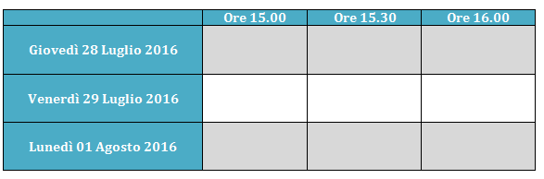
Segna, qui sotto, la disponibilità del tuo gruppo a passare a Casa Italia per farsi intervistare:

